

HZM-Z-1000
一二次设备模拟带电综合测试系统
技术方案
TECHNICAL SOLUTION

武汉赫兹电力设备有限公司
WUHAN HERTZ POWER EQUIPMENT CO.,LTD

第一部分 产品概述

一二次设备模拟带电综合测试系统装置是由我公司聚集高科技人才，重点投入，最新设计生产的新一代高效程控大电流标准源。
该大电流源专门针对变电站一次柱入试验，电力系统一次测的故障模拟,一二次融合检测设备的应用,完整综合试验平台的搭建；也可用于热继电器、电动机保护器、接触器、断器、空气开关、开关柜、断路器、保护屏校验；也可对大电流钳形表、分流器、电流互感器以及大电流交流标准表校验;亦可作为大电流线缆及其他大电流设备老化使用，单台机最大输出电流1000A，必将替代原有传统大电流发生器，电压发生器更好的应用于电力、铁路、石化、冶金和矿山等企业的科研、生产和电气试验现场。
一二次设备模拟带电综合测试系统装置采用模块化设计思想，主控单元采用STM32微处理,综合应用先进的谐振软开关技术、数字功放技术等先进技术，最大程度降低内部器件功耗，提升整机输出效率，减小设备体积和重量。各模块之间的电流输出独立，可以任意并联叠加，每个模块均具有独立完善的过载和开路保护功能。多台机可以并联组合输出2000A、3000A、3000A、10000A以至几万安。
该产品采用10英寸触摸液晶显示屏，全中文显示，界面清晰简捷，操作方便，视觉效果好；且具有体积小，重量轻，量程宽，输出稳定， 软件升级维护方便等特点。同时，设备具有完善的保护功能，在电流开路时可自动保护，并指示故障位置。
本装置总体上技术先进、性能可靠、功能齐全、操作简便,各项功能指标均符合相关规程要求,是武汉赫兹电力设备有限公司对广大用户的又一最新奉献。
其中三相标准源模块既可以产生幅度可调、相位可调、频率可调、功率稳定的三相工频电压、电流信号。
新型的三相柱入设备可以检测符合一二次融合规范的10KV高压开关内的电压传感器、电流传感器、零序电压传感器、零序电流传感器的比差和角差。以及校验各种一二次融合开关控制器、DTU、FTU、配电终端的误差，线路故障指示器，取电装置的检测。
除此之外，该装置还可以对电能表、电压表、电流表、相位表、频率表等电力电测数字仪表进行测试和检定，以及仪用电压互感器、电流互感器、钳形电流互感器等电量传感器的测试和检定， 电压变送器、电流变送器、频率变送器等电量变送器的测试和检定；电力数据采集器、电能表现场校验仪、电力参数测试仪、电压监测仪、配电负荷监测仪、多功能电力仪表、负荷管理终端、失压失流计时器、配电自动化终端等仪器设备的测试和检定。
本装置应用高精度采样技术，并结合最新数字信号处理方法等技术设计而成。技术先进，性能优良，体积小，重量轻，携带方便，既可用于实验室，也可以现场使用，我们相信您会对使用这款高品质的产品感到满意的。

第二部分 主要功能和特点

电压、电流、相位、角度和频率均为高精度、高稳定度标准信号输出，软件闭环，高精度输出。为了现场使用方便，可以用三台单相的组合试用用于三相输出，也可独立单机运行做为单相源来用。
1、电压、电流、相位的调节，可同时针对三相或任意一相进行。
2、三相电压之间、各相电压和电流之间的相位均可360°调节。
3、三相四线/三相三线，正相序/逆相序四种状态可任意组合输出。
4、触摸屏一目了然。电压、电流有常用试验点，一键到位，操作起来方便快捷。
5、独有的即点即输功能，极大地简化了操作流程。
6、可以同时测量显示三相电流互感器、零序电流互感器的比差和角差。
7、互感器二次电压电流，一次电压电流可以切换显示。
8、可配上位机通讯软件，通过上位机进行整机操作，通讯协议开放。
9、当电压短路、电流开路或接线错误时，可自动停止输出并伴有声光报警。
10、采用先进的功放技术，可靠性、稳定性大大提高。
11、增加同步信号功能，可多台设备并联使用 达到几万安的电流。
12、增加了暂态功能，可以模拟指示等配网实验 暂态时间小于20MS （扩展功能）。
13、谐波输出功能（扩展功能）。

- 技术性能

1、输入电源：交流50Hz，380V三相四线制，或220V。
2、电流输出范围：三相50-500A。
3、电流准确度优于：0.5%。
4、单相电压输出范围：10~120V。
5、电压 准确度：0.5%。
6、移相范围：0~360°。
7、相位调节角度：0.2°。
8、显示方式：10寸TFT液晶显示屏。
9、失真度：0.05%。
10、频率：45-60Hz。
11、485或232通讯接口。
功率：30kVA。
（以上产品根据功能要求可改）

第四部分 操作说明

1.0 界面操作为触屏操作
一、以下为开机界面
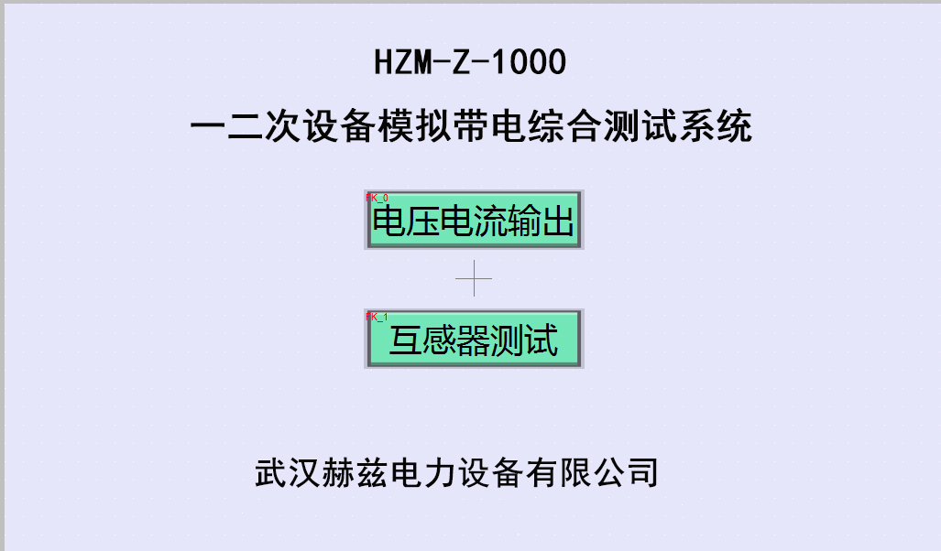

二、参数设置界面
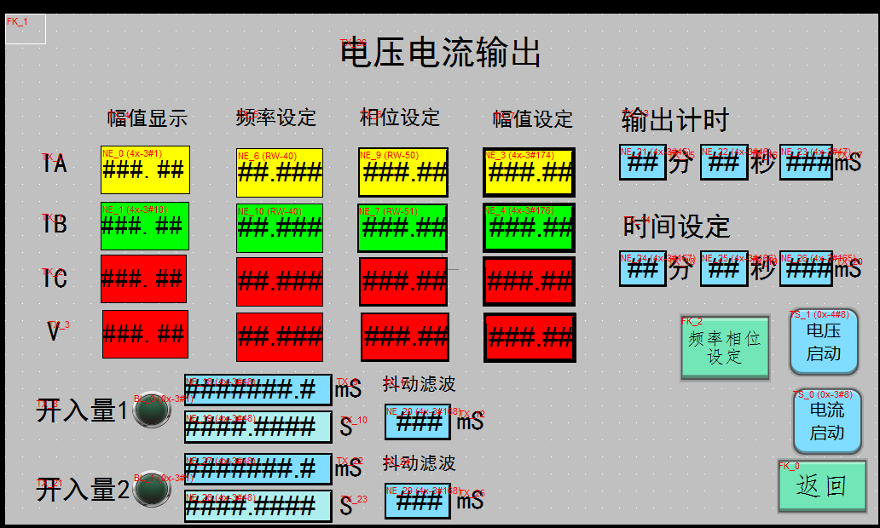
幅值设定需要的频率，电流，电压，相位，接好输出按下电压启动和电流启动就可以输出！

三、互感器变比极性测试界面
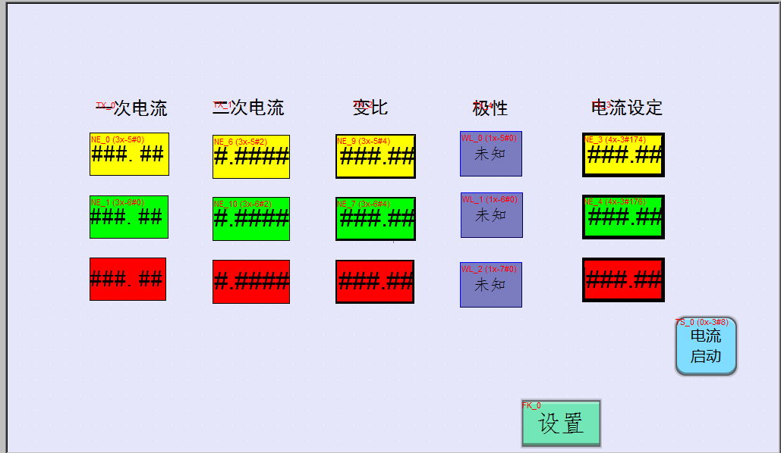
将输出接至互感器一次，二次电流接至互感器二次，设一次电流值，按下电流启动，自动计算互感器变比，自动显示互感器为正极性还是负极性。

第五部分 供货清单

1、 HZM-Z-1000一二次设备模拟带电综合测试系统 一台
2、电流输出线 一套
3、电源线 一条
4、使用说明书 一本
5、合格证 一张
6、发货单 一份

第六部分 三相程控标准大电流源 通讯协议

接口形式：RS485 接口，MODBUS通讯协议。
波特率：9600，1位起始位，8位数据位，无校验，1位停止位。
速记：9600 n 8 1。
站号：详见触屏设置（范围：1-250）默认：1。
功能说明
可在允许范围内设定输出电流（详见设备参数）
可在允许范围内设置电流输出时间
电流输出的启动和停止控制
读取实时电流值、电压值等

协议详细说明
输出电流设置 A相；
保持寄存器（HoldingRegister）地址：174；
可读、可写、掉电保存；
支持功能码：03/06/16；
数据类型：16bit Unsigned（16位无符号）；
单位：A（安培）；
保留一位小数，需要设定值乘以10。

输出电流设置 B相；
保持寄存器（HoldingRegister）地址：176；
可读、可写、掉电保存；
支持功能码：03/06/16；
数据类型：16bit Unsigned（16位无符号）；
单位：A（安培）。

输出电流设置 C相；
保持寄存器（HoldingRegister）地址：177；
可读、可写、掉电保存；
支持功能码：03/06/16；
数据类型：16bit Unsigned（16位无符号）；
单位：A（安培）；
例：读取A相设定电流（值为：100.0A）；
保留一位小数 实际值 = 1000 / 10 = 100.0；
发送Tx：01 03 00 AE 00 01 E5 EB；
接收Rx：01 03 02 03 E8 B8 FA；
例：设定电流50.0A；
保留一位小数 设定值 = 50*10 = 300；
发送Tx: 01 06 00 AE 01 F4 E8 3C；
接收Rx: 01 06 00 AE 01 F4 E8 3C。

电流读取 A相；
保持寄存器（HoldingRegister）地址：1；
可读、掉电复位（可写，写入无意义）；
支持功能码：03；
数据类型：32bit Float（32位浮点）；
单位：A（安培）。

电流读取 B相；
保持寄存器（HoldingRegister）地址：10；
可读、掉电复位（可写，写入无意义）；
支持功能码：03；
数据类型：32bit Float（32位浮点）；
单位：A（安培）。

电流读取 C相；
保持寄存器（HoldingRegister）地址：12；
可读、掉电复位（可写，写入无意义）；
支持功能码：03；
数据类型：32bit Float（32位浮点）；
单位：A（安培）；

启动测试
线圈（Coils）地址：8；
可读、可写、掉电复位；
支持功能码01/05/15；
启动时向该地址写入1（true），停止时向该位写入0（false）；
例：读取A相电流 站号为 1 保持寄存器为1 ；
发送Tx: 01 03 00 01 00 02 95 CB；
接收Rx: 01 03 04 23 AC 3F 9A A0 0D；
读取到的电流为 1.20421A。

例：启动电流输出；
发送：Tx: 01 05 00 08 FF 00 0D F8；
接收：Rx: 01 05 00 08 FF 00 0D F8；
例：停止电流输出；
发送：Tx: 01 05 00 08 00 00 4C 08；
接收：Tx: 01 05 00 08 00 00 4C 08。

例：读取当前状态；
发送：Tx: 01 01 00 08 00 01 7C 08；
接收：Rx: 01 01 01 00 51 88；
当前为停止状态；
接收：Rx: 01 01 01 01 90 48；
当前为启动状态。
注：设备不同设定电流值的小数点位置可能不同，可根据屏幕显示来对设定数据来进行计算（乘以10）。

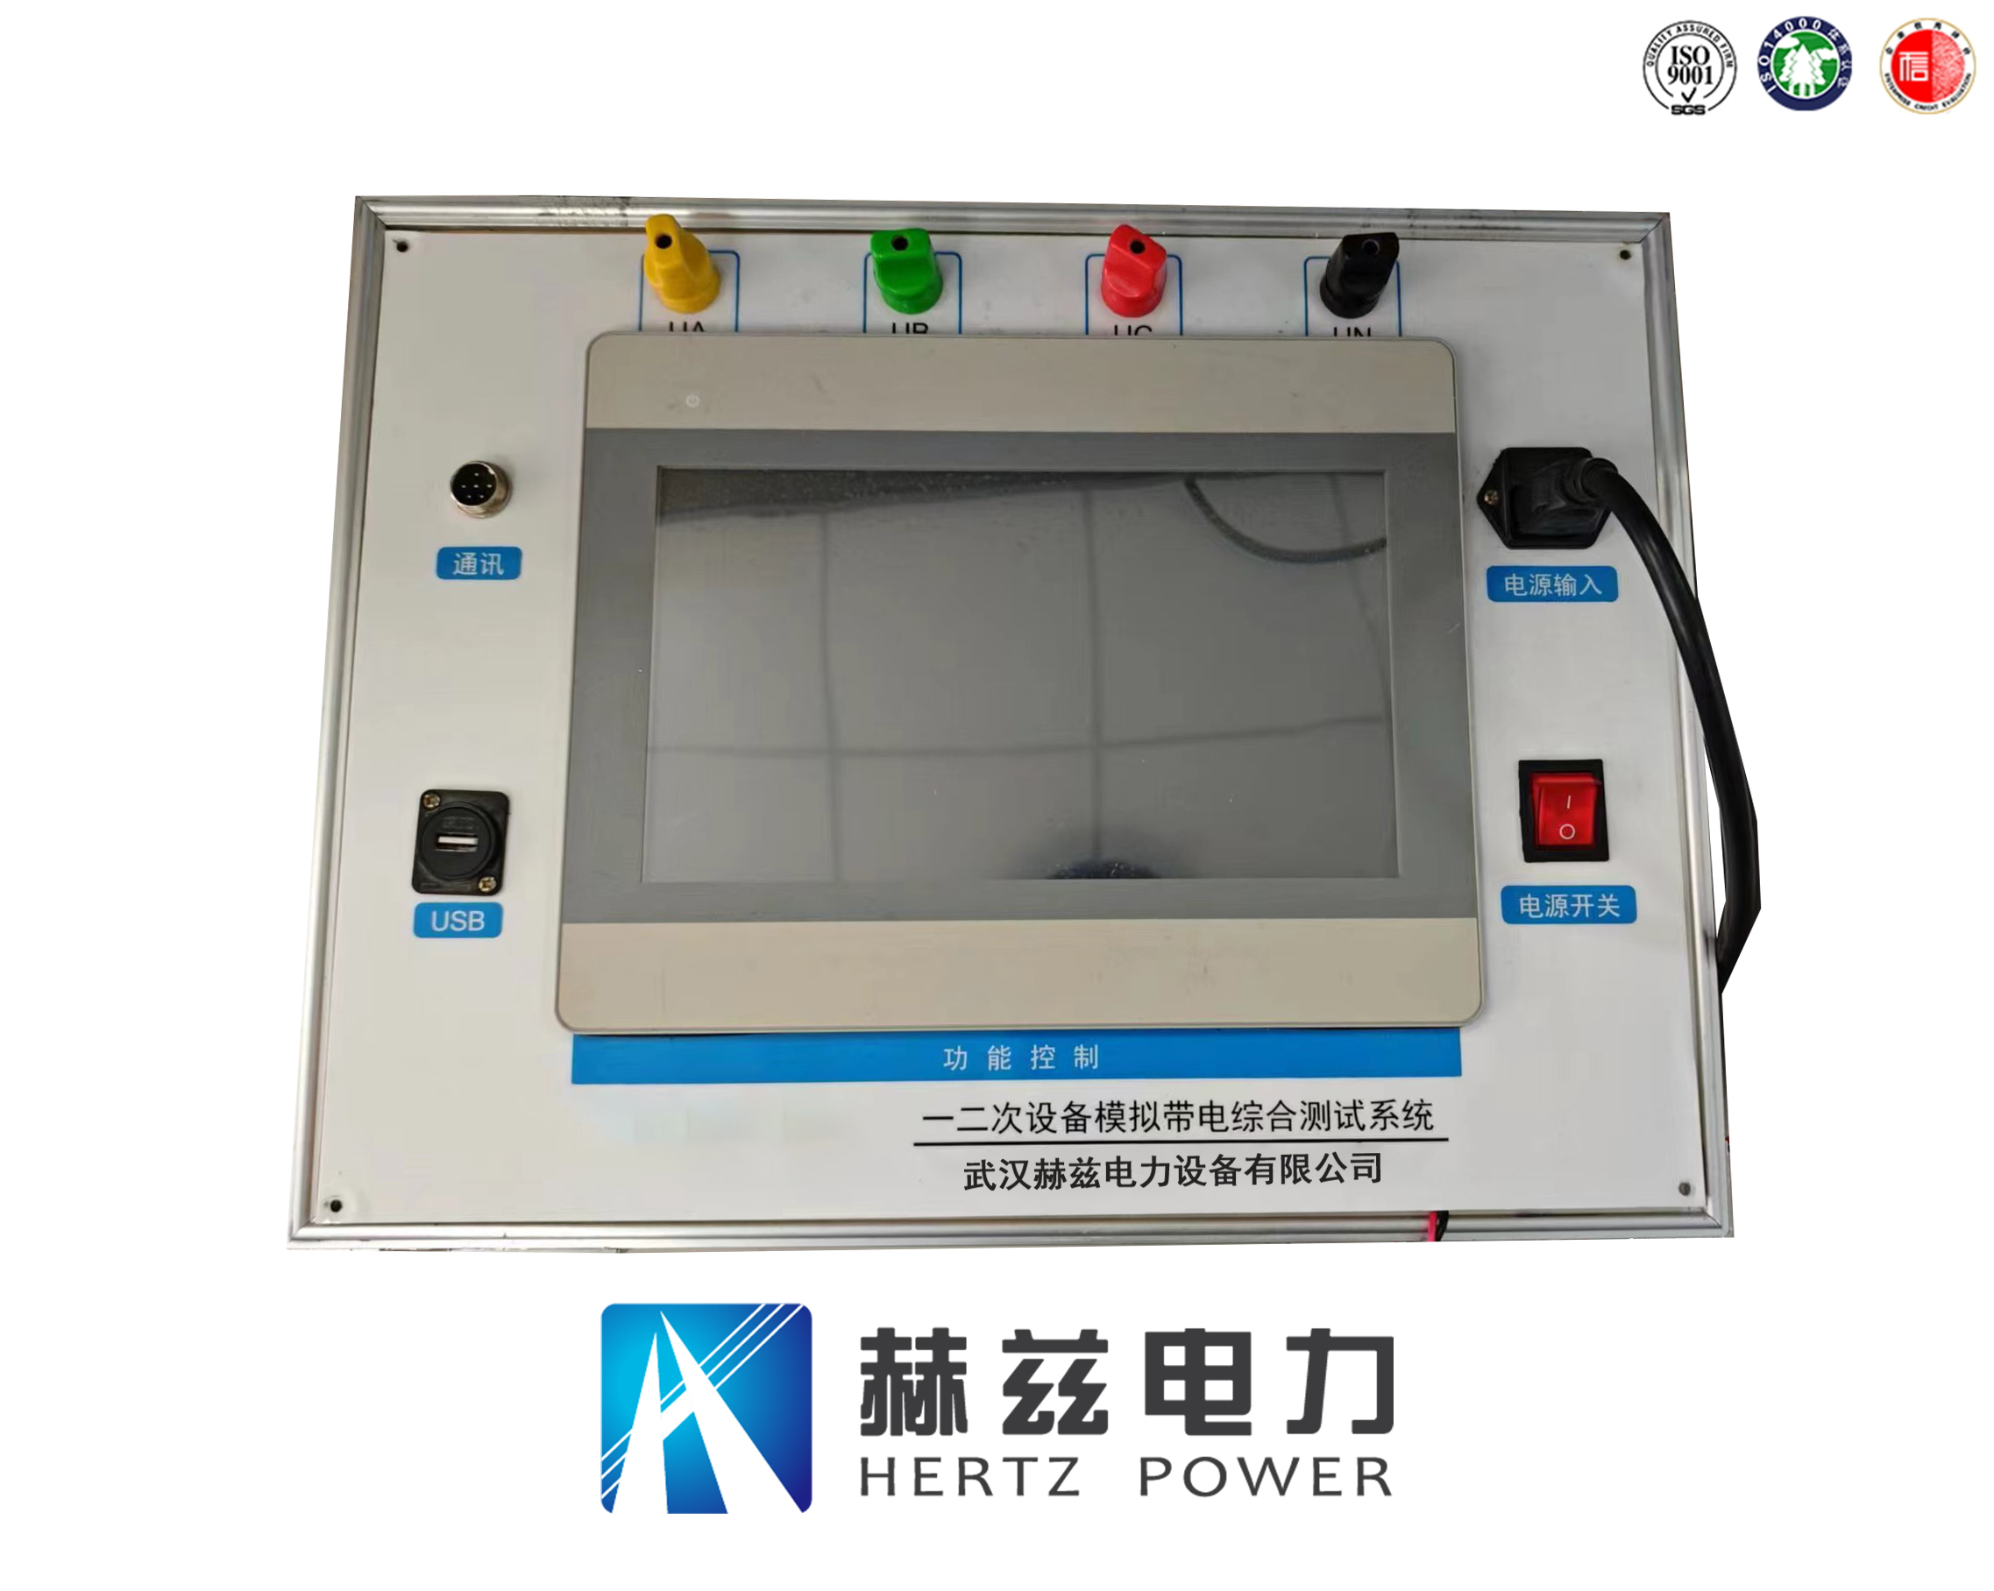
第七部分 产品图片

